Как рассказать ребенку о серьезных вещах?
(советы воспитателя)
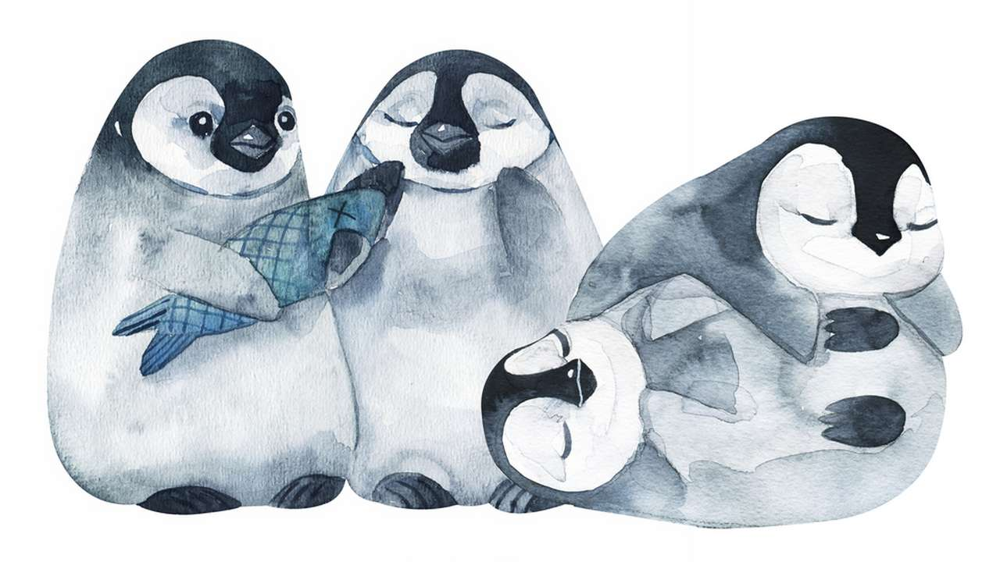
Разбудить даже самый крепко спящий познавательный интерес к окружающему миру можно с помощью… увлекательных историй.
20 января в нашей стране отмечали экологический праздник, день осведомленности о пингвинах.
В нашей группе прошла неделя знакомства с милыми обитателями Антарктиды – птицами, которые не умеет летать, пингвинами.
Ребята прекрасно воспринимали сложную и незнакомую информацию. Секрет в том, чтобы рассказывать ребёнку самые простые, но в то же время любопытные факты из жизни животных, которые он легко сможет проецировать на свою реальность.
Например, говорить не просто о пингвинах, а о пингвиньих семьях — мамах, папах и маленьких, непослушных пингвинятах, которые очень похожи на наших с Вами детей. Готовы проверить?
Пингвиньи семьи очень похожи на человеческие. Они живут колониями, как мы с Вами живем в обществе. У пингвинят есть детские сады, в которых «работают» воспитатели. Правда, сами садики не очень похожи на наши. В Антарктиде, где живет большая часть пингвинов, холодно даже летом, и когда мамы и папы уходят к морю за едой, малыши сбиваются в кучки, чтобы не замерзнуть. Их окружают взрослые пингвины, у которых нет своих детей (и поэтому им не надо никого кормить), и помогают малышам согреться, учат избегать опасности.

Пингвины вообще согреваются именно так — прижимаясь, друг к другу. А мамы и папы приносят детям еду, кормят их и снова уходят за рыбой к морю. Но прежде чем малыши пойдут в садик, их мама и папа должны встретиться, полюбить друг друга, сделать гнездо, отложить яйца, высидеть их и подрастить малышей до возраста, когда они смогут оставаться в садике без мамы и папы.
Эти птицы моногамны – они сохраняют сложившиеся пары на всю жизнь. Папы в пингвиньих семьях высиживают яйца и заботятся о птенцах наравне с мамами.
Ну, как не очень сложно и вполне понятно для ребенка ….. Попробуйте.
Так родители и ходят по очереди: сначала мама, потом папа, потом снова мама и опять папа — пока малыш не дорастёт до садика. Если маму или папу съест морской леопард, или касатка, ребёнка выкармливает один родитель.

Мама и папа кормят пингвинят до тех пор, пока у детей не отрастут твердые непромокаемые пёрышки, которые закроют младенческий пушок. Плавать с ним опасно — стоит малышу с пушком попасть в море, как он сразу заледенеет, поэтому малышей к воде не пускают. Когда у пингвинят меняется оперенье, они могут сами плавать в море и не замерзать. Последний раз перед первым в жизни походом к морю мама и папа кормят малыша вместе, чтобы он съел две порции и хорошенько наелся. Поесть, как следует очень важно, чтобы хватило сил дойти до моря……
Через несколько лет малыш подрастет и найдет себе пару и будет растить своего малыша, высиживая его, пока он в яйце, ухаживая за ним и выкармливая его так же, как это делали его папа и мама….
А мы с ребятами на занятиях находили Антарктиду на глобусе и карте, делали аппликацию «Пингвины на льдине». Читали рассказ Геннадия Снегирева «Про пингвинов».
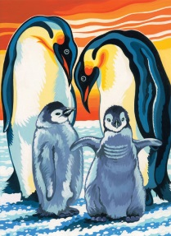
Рисовали пингвинят, впервые увидевших море и пингвинов в заснеженной Антарктиде. С помощью лепки из разноцветного пластилина изобразили веселых малышей и подарили им на праздник шапочки и шарфики.
А главное, слушали и слышали друг друга.
Мамы и папы не бойтесь рассказывать детям о сложном мире, доверяйте им, а они поверят в Вас.

